2014年中考化学真题按知识点分类汇编：气体的制取专题
1．（2014北京）根据如图回答问题．
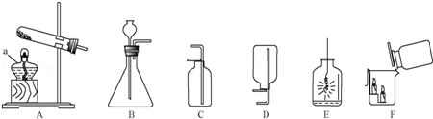
（1）仪器a的名称是 ．
（2）实验室制取氧气时，选用的收集装置是 （填字母序号，下同）．如图E所示，铁丝与氧气反应的化学方程式为 ．
（3）实验室用大理石和稀盐酸制取二氧化碳的化学方程式为 ，选用的发生装置 是 ．如图 F 所示，将二氧化碳倒入烧杯中，观察到燃烧的蜡烛自下而上 依次熄灭，说明二氧化碳具有的性质是 ．
（1）酒精灯
（2）C；3Fe+2O₂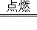 Fe₃O₄
（3）CaCO₃+2HCl═CaCl₂+H₂O+CO₂↑；B；二氧化碳的密度比空气的密度大，二氧化碳不可燃且不助燃
2．（2014龙岩）右图装置用于制取某些气体。
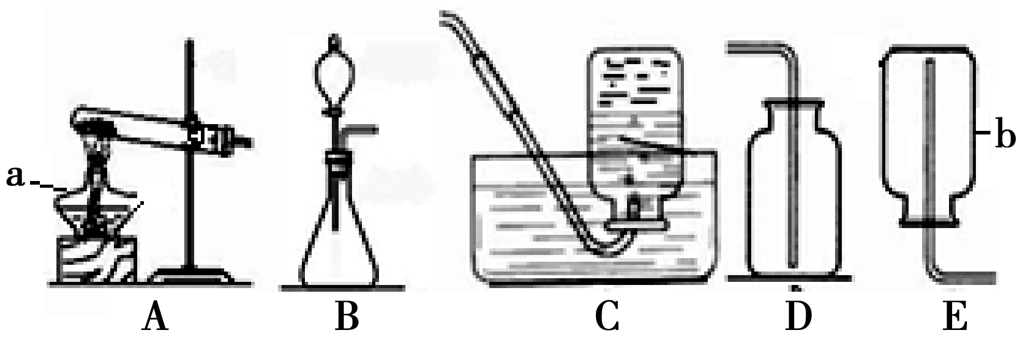

（1）填写下列仪器的名称：
a： ；b： 。
（2）若用KMnO₄制取氧气，反应的化学方程式为 ，
应选择的发生装置是 （填序号），不能选用的收集装置是______（填序号）。
（3）虽然常温常压下乙烯（C₂H₄）不与空气反应，但因密度很接近空气而不用排空气法收集。若用排空气法收集乙烯，将 ；排水法收集乙烯时，待导气管口连续稳定地冒出气泡才开始收集，原因是_________________________。
（１）酒精灯 集气瓶
（２）2KMnO₄ K₂MnO₄ + MnO₂ + O₂↑
A E
（３）不易排尽瓶内空气，导致收集到的气体不纯
以免收集到的气体因混有空气而不纯
3. （2014泉州）下图是实验室制取某些常见气体所使用的一些装置和仪器。
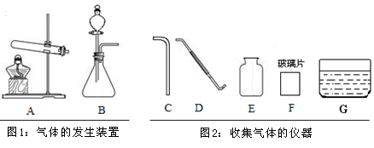

（1）从图1的装置中任意选择一种仪器，写出它的名称： ，简要说出它的一种用途： 。
（2）写出实验室制取氧气的一个化学方程式： ，用该方法制取氧气的发生装置可选择图1中的 （填标号）。
（3）实验室制取二氧化碳选择的药品是 和 。收集二氧化碳通常选择图2中的 （填标号）仪器进行组合。欲收集满一瓶二氧化碳气体，收集一段时间后，将燃着的木条放在集气瓶口，若观察到火焰熄灭，则接下来应进行的操作是 ；若火焰不熄灭，则可能的原因是 。
（1）酒精灯（或其他合理答案） 用于加热（或其他合理答案）（各1分，共2分）
（2）2KMnO₄ K₂MnO₄ + MnO₂ + O₂↑（2H₂O₂ MnO₂ 2H₂O+O₂↑或其他合理答案） A（或其他合理答案）
（3）大理石 稀盐酸 CEF 将导管移出集气瓶，盖上玻璃片
CO₂还没有收集满（或其他合理答案）
4．（2014漳州）请根据下列装置回答问题：
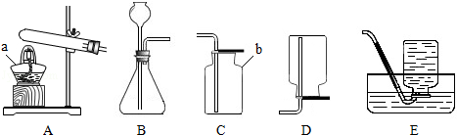
（1）写出标号仪器名称：a ；b ．
（2）实验室制取二氧化碳的化学方程式为 ，其发生装置是 （填字母，下同），收集装置是 ．
（3）装置A中的试管口应略向下倾斜的原因是
（4）连接完B装置后应 ，用该装置制取氧气的化学方程式是 ，该反应的基本类型是 反应．
（1）a酒精灯； b集气瓶；
（2）CaCO₃+2HC1═CaC1₂+H₂0十CO₂↑； B；C；
（3）防止加热时产生的水蒸气冷凝后倒流到试管底部，使试管浸破
（4）检验装置的气密性； 2H₂O₂ MnO₂ 2H₂O+O₂↑；分解

5．（2014定西）老师为同学们提供了如图所示的实验装置：
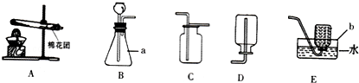
（1）写出仪器a，b的名称：a 锥形瓶 ，b 水槽 ．
（2）若用高锰酸钾制取氧气，反应的化学方程式为： 2KMnO₄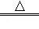K₂MnO₄+MnO₂+O₂↑ ，选择的发生装置为 A （填代号）．实验结束后，通过溶解、 过滤 、洗涤、干燥等操作步骤，可以从生成物中分离出二氧化锰．
（3）若实验室用大理石制取二氧化碳，还需要的药品是 大理石或石灰石和稀盐酸 ，选择的发生装置时 B （填序号），收集装置时 C （填序号），验满的方法是 把燃烧的木条放在集气瓶口，如果燃烧的木条熄灭，说明已经收集满 ．
（4）实验室不用大理石和稀硫酸制取二氧化碳，原因是 碳酸钙和稀硫酸反应生成的硫酸钙微溶于水，包裹在碳酸钙表面，阻止反应的进行 ．
（1）锥形瓶；水槽．
（2）2KMnO₄K₂MnO₄+MnO₂+O₂↑；A；过滤．
（3）大理石或石灰石和稀盐酸；B；C；把燃烧的木条放在集气瓶口，如果燃烧的木条熄灭，说明已经收集满．
（4）碳酸钙和稀硫酸反应生成的硫酸钙微溶于水，包裹在碳酸钙表面，阻止反应的进行．
6．（2014兰州）根据下列装置，结合所学化学知识回答下列问题：
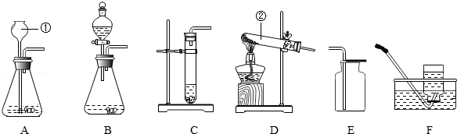
（1）写出图中标号仪器的名称：① ；② ；
（2）实验室制取少量二氧化碳时，发生装置最好选用 （填字母，下同），收集装置选用 ，只能用此收集方法的原因是 ，如需随时控制反应速率并节约药品，发生装置最好选用 ；
（3）实验室用高锰酸钾制取氧气时，发生装置应选用 （填字母）；其反应的化学方程式为 ，反应的基本类型是 ，二氧化锰是该反应的 ．
（4）如用F装置收集氧气，判断氧气是否收集满的方法是 ；
（5）如果改用氯酸钾和二氧化锰制取氧气，反应前后二氧化锰的质量分数 （填“增大”、“减小”或“不变”）
（6）在实验室里，可用硫化亚铁固体和稀硫酸的反应来制取硫化氢气体，在通常情况下硫化氢是一种无色、有臭鸡蛋气味的有毒气体，能溶于水且水溶液呈酸性，密度比空气大，实验室制取硫化氢应选用的发生装置是 （填字母），实验结束后剩余的硫化氢气体应该用 溶液来吸收．
（1）长颈漏斗；试管； （2）C；E；B；
（3）D；E或F；2KMnO₄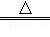K₂MnO₄+MnO₂+O₂↑；分解反应；生成物；
（4）有大的气泡从集气瓶口一边冒出是． （5）增大； （6）B，氢氧化钠．
7．（2014武威）下列装置常用于实验室制取气体．根据给出的装置回答下列问题
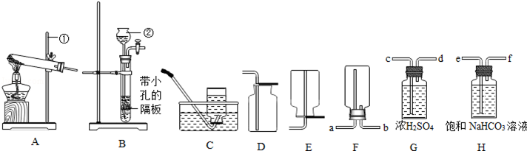
（1）指出编号仪器名称：② 长颈漏斗 ．
（2）实验室利用A装置制取氧气，反应原理用化学方程式表示为 2KClO₃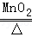2KCl+3O₂↑ ．
（3）制取并收集二氧化碳应选择的装置是 B、D （从A﹣﹣E中选择），使用该套装置制取气体的突出优点是 可以随时使反应进行，也可以随时使反应停止 ，该反应原理用化学方程式表示为 CaCO₃+2HCl=CaCl₂+H₂O+CO₂↑ 改用F装置收集二氧化碳，则气体应从 b 端进入．制得的二氧化碳中常含有少量的氯化氢气体与水蒸气，欲使个G、H装置将以上杂质气体除去，则装置正确的连接顺序是：混合气体→ e→f→c→d （用端口字母表示）．
（4）将纯净的二氧化碳气体通入盛有蒸馏水的洗气瓶一段时间后，测得该装置中溶液的pH、 ＜ （填“＞”、“＜”或“=”）7．
（1）长颈漏斗．（2）2KClO₃2KCl+3O₂↑．
（3）B、D．可以随时使反应进行，也可以随时使反应停止．CaCO₃+2HCl=CaCl₂+H₂O+CO₂↑．
b．e→f→c→d．（4）＜．
8．（2014佛山）（14分）请根据下图回答问题：

（1）仪器A的名称是 ，仪器B的名称是 。
（2）用KClO₃与MnO₂混合制取和收集纯净O₂，应选用上图中的 （填序号），反应的化学方程式 。
（3）实验室制取和收集CO₂，应选用上图中的 （填序号），反应的化学方程式
；如何检验已集满一瓶CO₂气体
。
（4）右图为某同学组装的制取H₂并还原CuO的实验
装置，请你指出其中的错误① ；
② ；③ 。

（1）试管（1分） 长颈漏斗（1分）
（2）ACDH（2分）
（2分）

（3）ABEF
CaCO₃ + 2HCl CaCl₂ + H₂O + CO₂↑（2分） 将燃着的木条伸到集气瓶口，若火焰熄灭，则已集满（1分）
（4）①长颈漏斗未插入液面下（1分）
②盛CuO的试管口未向下倾斜（1分）
③通H₂的导管未伸到装CuO的试管底部（1分）（写改正错误的也给分）

9.（2014广州）（10分）实验室部分装置如图所示，请回答下列问题。
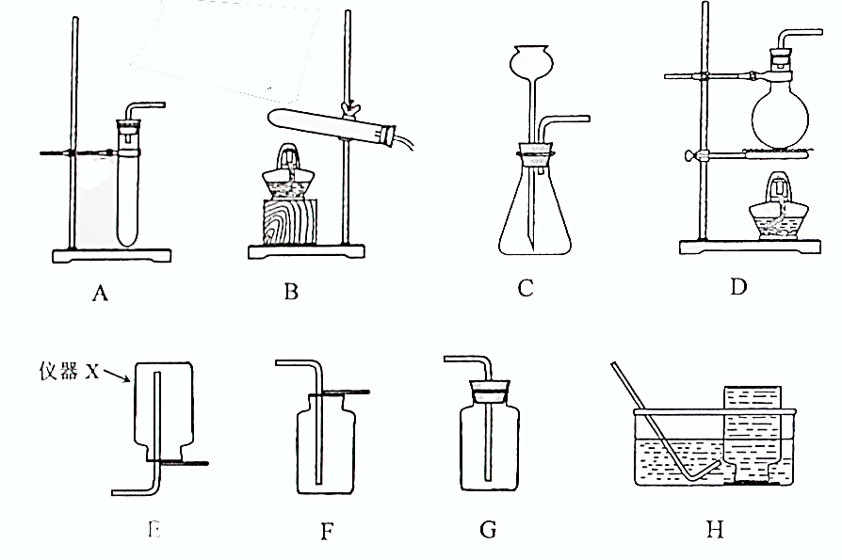

（1）仪器X的名称是 。
（2）实验室用CaCO₃和稀盐酸制备CO₂的化学方程式为 ，若需制备22g CO₂，不计实验损耗，至少需要消耗 g CaCO₃。

（3）①用大理石和稀盐酸制取CO₂时，能作为发生装置的是 、 （填字母，下同）。【来源：21·世纪·教育·网】
②若要制备多瓶CO₂，并在制取过程中便于补充稀盐酸，发生装置应选择 ，收集装置应选择 。
（4）实验室通过加热亚硝酸钠和氯化铵的混合溶液制取并收集N₂时，应选择 与
组合而成的装置。
（1）集气瓶
（2）CaCO₃ + 2HCl = CaCl₂ + H₂O + CO₂ 50
（3）①A、C ②F 、C
（4）D、H
10．（2014揭阳）根据如图所示列举的初中常见的装置图，回答下列问题：
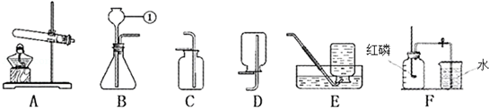
（1）标号为①的仪器的名称是： _________ ．
（2）实验室用高锰酸钾制取氧气的化学方程式是： _____ ____ ，所选用的发生装置是 _________ （填字母），用C装置收集氧气后，验满的方法
是 _____ ____ ．
（3）空气中氧气含量测定的实验装置如图F所示．下列有关说法正确的是 _________ （填字母）．
A．燃烧匙中的红磷越多，水位上升越高
B．燃烧匙中的红磷不可以换成硫和木炭
C．选用红磷是因为反应可以耗尽氧气，生成固态的P₂O₅
D．本实验可以证明空气含有N₂、O₂、CO₂和稀有气体．
（1）长颈漏斗；
（2）2KMnO₄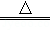K₂MnO₄+MnO₂+O₂↑ A 将带火星的木条放在集气瓶口，若木条复燃，证明已经收集满了．
（3）B C
11．（2014梅州）(14分)某学习小组利用下图仪器或装置进行气体制备，回答有关问题：
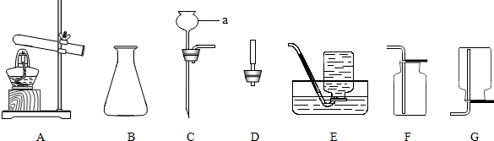
（1）写出仪器a的名称 ；用装置A制取氧气的化学方程式为 。
（2）若要在实验室制取二氧化碳气体，其发生装置可选择图中的 （填序号）进行组装。连接玻璃管和胶皮管的操作：先把玻璃管口 ，然后稍稍用力即可把玻璃管插入胶皮管内
（3）要制得干燥的二氧化碳，可在收集装置前增加盛有 的洗气瓶。
（4）实验室收集氧气和二氧化碳都可用到的装置是 （填序号）。
（5）用澄清石灰水检验二氧化碳，其反应的化学方程式为 。
（1）长颈漏斗，2KMnO₄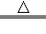K₂MnO₄+MnO₂+O₂↑；（2）BC，用水润湿；（3）浓硫酸；（4）F；（5）CO₂+Ca（OH）₂═CaCO₃↓+H₂O．
12．（2014汕尾）请根据如图所示实验装置回答问题．
（1）B装置中仪器①的名称为 _________ ，收集某气体采用D装置，由此推测该气体具有的性质是 _________ ．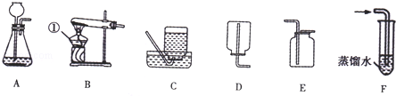
（2）实验室用B装置制取O₂的化学方程式为 _________ ．
（3）若收集一瓶氧气，供硫粉在氧气中燃烧的实验时使用，最好选择C装置收集，理由是集气瓶底部要留少量的 _________
（4）实验室制取二氧化碳选用的发生装置是 _________ ，在加试剂之前应检查装置的 _________ ．将纯净的二氧化碳气体通入F装置一段时间后，测得该装置中溶液的pH _________ 7（填“＞”或“＜”或“=”），因为 _________ （用化学方程式表示）．
(1)酒精灯 (1分) 不与氧气反应且密度比空气小（2分）
Mn O₂
（2）2KClO₃ ==== 2KCl + 3O₂↑ （2分）
△

（3）水（1分）
（4）A（1分）气密性（1分） ＜（1分） CO₂ + H₂O == H₂CO₃（2分）

13．（2014贺州）根据如图回答问题：
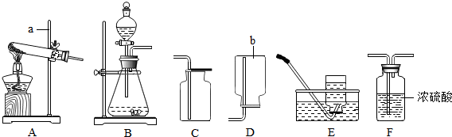
（1）仪器a和b的名称分别是 、 ．
（2）实验室制取二氧化碳时，可选用的发生装置是 （填字母序号，下同），该装置的优点是 ．
（3）实验室用过氧化氢溶液和二氧化锰制取氧气的化学方程式为 ，二氧化锰在此反应中起 作用，若想用该反应原理制取并收集一瓶干燥的氧气，所选装置的连接顺序是 ．
（1）铁架台；集气瓶．
（2）B；能够控制反应速率．
（3）2H₂O₂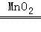2H₂O+O₂↑；催化；BFC．
14．（2014南宁）如图所示，某校化学兴趣小组用过氧化氢（H₂O₂）溶液（MnO₂作催化剂）制取干燥的氧气，并用来侧定，1Og某铜粉样品（含杂质碳）中铜的质量分数．回答下列问题：
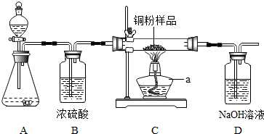
（1）仪器a的名称是 ．
（2）装置A中发生反应的化学方程式是 ．装置B的作用是 ．
（3）通过称量反应前后装置 的质量，进行计算便可求出样品中铜的质量分数．
（4）实验完毕．小丽同学误将用剩的H₂0₂溶液和装置C玻璃管中的剩余固体一起倒入烧杯中，发现有大最的气泡产生，经检验确认产生的气体是氧气．小刚和小明两位同学对此颇感兴趣．进而展开了他们的探究之旅．
【提出问题】是哪种物质加快了H₂0₂的分解速率？
【大胆猜想】猜想Ⅰ：剩余固体中的氧化铜加快了H₂O₂溶液的分解．
猜想Ⅱ：剩余固体中的 加快了H₂O₂溶液的分解．
猜想Ⅲ：氧化铜能做H₂0₂分解的催化剂．
【实验验证】
实验方案 | 实验现象 | 分析及结论
实验一：将带火星的木条伸入盛有5mL 5%H₂O₂溶液的试管． | 带火星木条不复燃 | H₂0₂溶液常温下产生氧气的量很少，不足以使带火星的木条复燃
实验二：向盛有5mL5%H₂0₂溶液的试管中加入1g氧化铜固体，将一根带火星的木条伸入试管．观察现象．待反应结束后将试管里的剩余物进行 过滤 、洗涤、干燥、称量．对比反应前后氧化铜的质量 | 称得固体质量为1g． | 猜想Ⅰ成立．反应前后氧化铜的质量相等．
实验三：向盛有5mL5%H₂0₂溶液的试管中加入1g  ，将一根带火星的木条伸入试管，观察现象． | 没有气泡产生，带火星  木条不复燃． | 猜想Ⅱ （填”成立“或“不成立”）
【讨论交流】小刚同学认为，根据实验二得出的两个结论就能判断Ⅲ成立，你是否支持他的观点？并简述理由．
答： ． ．
（1） 酒精灯 ．
（2） 2H₂O₂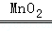2H₂O+O₂↑ ． 干燥氧气 ．
（3） C
猜想Ⅱ： 碳
实验二： 过滤 、带火星的木条复燃
实验三： 碳 ，不成立
【讨论交流】不支持 ． 没有证明反应前后物质的化学性质没有改变 ．
15．（2014玉林）气体制取是重要的化学实验活动，请根据给出的装置回答下列问题：
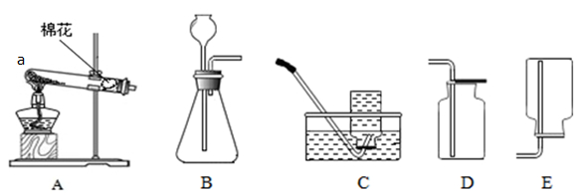
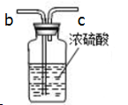
（1）请写出图A中仪器a的名称：① 。
（2）用高锰酸钾制取并收集较纯的氧气，选择的装置是 （填字母序号）。
（3）在实验室中选用B装置制取氧气，反应原理是
（填字母序号）;用这种方法制得的氧气常含有少量水蒸气，若用右图所示装置除去水蒸气，气体应从 （填“b”或 “c”）端进入。 (4)实验室制取二氧化碳时，可将 放到集气瓶口来判断是否已集满二氧化碳气体，实验室不适宜用排水法收集二氧化碳的理由是 。
(1)试管 (2)A （3）2H₂O₂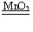2H₂O+O₂↑ b（4）燃着的木条 二氧化碳能溶于水且能与水反应
16．（2014安顺）通过一年的化学学习，你已经掌握了实验室制取气体的有关知识，请结合如图装置图，回答问题：
（1）写出有标号的仪器名称：① ；②
（2）实验室用高锰酸钾制取氧气的化学方程式 ．
（3）若用C装置收集氧气，收集完氧气后的正确操作步骤是 ．
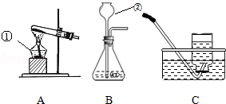
（1）酒精灯 长颈漏斗；
（2）2KMnO₄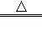K₂MnO₄+MnO₂+O₂↑；
（3）先把导管移出水槽，熄灭酒精灯．
17、（2014毕节）根据下列实验装置回答问题：
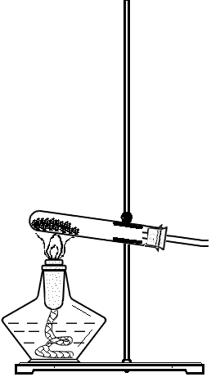
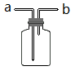
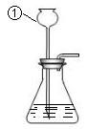
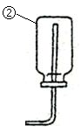

A B C D

（1）写出上述图中部分仪器的名称：① ；② 。
（2）使用A装置制取气体，反应物的状态要求是： 。
（3）用C装置可以收集O₂、CH₄、NH₃、Cl₂中的 (填化学式)。
（4）既可以用来制取O₂，用可以用来制取H₂和CO₂的发生装置是：
（填字母序号），若用该装置制取O2，
反应的化学方程式为： 。
（5）实验室制取气体是，组装好仪器后进行的必要操作是： ；
若用D装置收集二氧化碳气体，应从 （填 a 或 b）端短通入气体。
（1）长颈漏斗 集气瓶（2）固态 （3）CH₄ NH₃
（4）B 2H₂O₂ 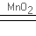 2H₂O + O₂
18．（2014河南）化学实验是进行科学探究的重要方式．
（1）下列实验仪器中不能用于加热的是 （填字母代号）．
a．烧杯 b．量筒 c．试管 d．蒸发皿
（2）某化学小组选用以下装置和药品进行探究实验．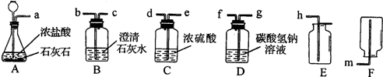
①A中反应的化学方程式为 ．
②若将A、B连接，A中产生的气体并不能使B中的溶液变浑浊，这是为什么？
③若要制取一瓶较为纯净、干燥的CO₂，所选用装置的导管接口从左到右的正确连接顺序为：a接 、 接 、 接 ．
（1）b；
（2）①CaCO₃+2HCl═CaCl₂+CO₂↑+H₂O；②浓盐酸易挥发，使CO₂中混有HC1，不能生成CaCO₃沉淀；③g；f； e；d； h；
（3）①锌（或Zn）； ZnSO₄+Ba（NO₃）₂=BaSO₄↓+Zn（NO₃）₂；
②蒸发时用玻璃棒不断搅拌，防止因局部温度过高造成液滴飞溅；
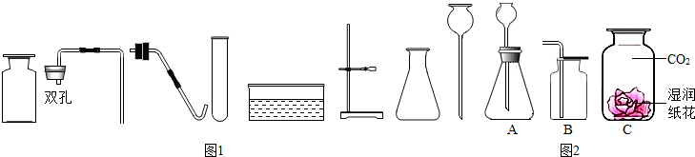
19.（2014哈尔滨）实验室现有髙锰酸钾、二氧化锰、稀盐酸、用石蕊试液染成紫色的湿润纸花、火柴、棉花及以下仪器:
(1)若补充一种仪器_______________ (填名称）,并利用上述部分仪器和药品可制取一种气体待气泡_____________时,开始收集气体,反应的化学方程式为_________________________________;
(2)若补充一种药品，还能制取二氧化碳，并探究其性质。（见右图）
①请连接A和B,并将制取装置图补充完整；
②C中的实验现象是_____________________。
(1)酒精灯(1 分);连续均匀地放出（1 分);2KMnO₄ △K₂MnO₄ + MnO₂ + O₂ ↑
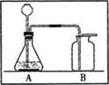
画图要求:A装置中用实线画液面；用虚线画液体；画气泡；画固体;液体不超过容积的二分之一;长颈涡斗末端要伸人液面以下;导管插过橡胶塞少许;橡胶塞部位不画出导管;胶皮管要涂黑。
②紫花变红 (合理即可）

20．（2014黑河）某兴趣小组利用下列装置进行气体的制取实验，请分析回答问题：
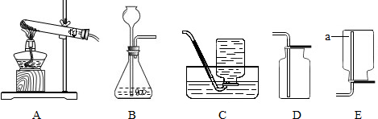
（1）图中带有标号仪器的名称a _________
（2）写出用A装置制取氧气的化学方程式 _________ 该反应的基本类型是 _________ ，试管口放一团棉花的作用是 _________ ；
（3）实验室制取二氧化碳的化学方程式为 _________ ，应选用的发生和收集装置为 _________ （填字母），B装置不能控制反应速率，你的改进方法是 _________ ．
（1）集气瓶；
（2）2KMnO₄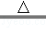K₂MnO₄+MnO₂+O₂↑；分解反应；防止加热时高锰酸钾粉末进入导管；
（3）CaCO₃+2HCl═CaCl₂+H₂O+CO₂↑；BD；把长颈漏斗换成分液漏斗或注射器

21．（2013黑河）初中化学教材中的一些实验如图，请你回答下列问题：
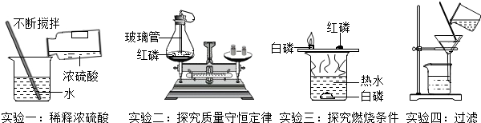
（1）实验一玻璃棒不断搅拌的目的是 _________ ；
（2）实验二锥形瓶内产生的主要现象是 _________ ；
（3）由实验三除了能得出可燃物燃烧的条件外，还可以比较出白磷、红磷化学性质上的不同点是 _________
（4）实验四得到的滤液仍然浑浊，原因是 _________ （答一点即可）
解析： （1）浓硫酸稀释时放热，为防止液体飞溅，用玻璃棒搅拌，搅拌的目的是散热；
（2）红磷燃烧，产生大量白烟；
（3）通过比较空气中白磷和红磷燃烧情况，可以得出燃烧的条件之一为达到物质燃烧的最低温度，红磷的着火点比白磷高，白磷的着火点比红磷低；
（4）滤纸破损的原因是液面高于滤纸变缘，玻璃仪器不干净等．
（1）散热 （2）产生大量白烟
（3）红磷的着火点比白磷高，白磷的着火点比红磷低 （4）液面高于滤纸变缘
22．（2014龙东）根据下列实验装置图，按要求回答下列问题：
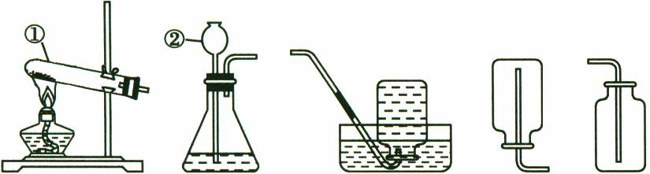
A B C D E

（1）写出标有序号的仪器名称：①______________；②______________。
（2）实验室制取CO₂的化学反应方程式为_______________________________________；制取并收集该气体应选择的装置是______________（填序号）；若想控制反应速率，可以将仪器②用______________代替；检验该气体的方法是_____________________________。
（3）如果选择与制取CO₂相同的发生装置来制取O₂，则发生反应的化学方程式为
_____________________________，其基本反应类型是______________。
（1）试管；长颈漏斗；
（2）CaCO₃+2HCl═CaCl₂+H₂O+CO₂↑；BE；分液漏斗；将气体通入澄清的石灰水中，若变浑浊，则为二氧化碳；
（3）2H₂O₂ MnO₂ 2H₂O+O₂↑；分解反应．

23．（2014牡丹江）图1是实验室制取气体的常用装置．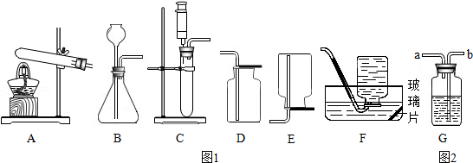
（1）实验室常用过氧化氢溶液和二氧化锰制取氧气，若要控制反应速率，应选择的发生装置是 （填字母，下同）；若要收集较为纯净的氧气，应选择的收集装置是 ；写出该反应的化学方程式 ．
（2）实验室用大理石和稀盐酸反应制取二氧化碳，写出该反应的化学方程式 ；若用图2装置干燥二氧化碳，气体应从 （填“a”或“b”）端通入；若用图2装置检验二氧化碳，写出发生反应的化学方程式 ；
（3）碱式碳酸铜是一种绿色粉末，受热条件下会分解成三种氧化物，若用实验证明加热碱式碳酸铜有新物质生成，应将干燥的碱式碳酸铜放入 装置进行反应，观察到 ，证明生成物之一为水．
（1）C；F；2H₂O₂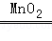2H₂O+O₂↑；
（2）CaCO₃+2HCl=CaCl₂+CO₂↑+H₂O；b；Ca（OH）₂+CO₂=CaCO₃↓+H₂O；
（3）A；试管口有水珠；
24．（2014绥化）请根据下列装置，回答有关问题：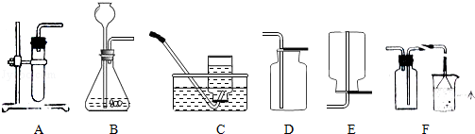
（1）实验室若用B装置制取氧气，长颈漏斗中应加入 _________ ，反应的化学方程式为 _________ ．B装置还可以制取 _________ 气体，从反应物的状态和反应条件角度说明制取该气体的理由是 _________ ．
（2）C装置的收集方法为 _________ ．
（3）经查资料可知，NH₃的密度比空气小，极易溶于水，有刺激性气味，实验室常用加热氯化铵和氢氧化钙固体的方法来制取NH₃，若用A装置做制取氨气的发生装置，应如何改动 _____ ____ ．最好用 _________ 装置来收集NH₃，理由是 _________ ．
（1）过氧化氢溶液；2H₂O₂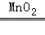2H₂O+O₂↑；二氧化碳；反应物是液体和固体，不需要加热．
（2）排水集气法．
（3）试管口略向下倾斜，利用酒精灯加热；E；氨气的密度比空气小，不和空气中的物质反应．
25．（2014鄂州）实验室里现有氯酸钾、二氧化锰、稀硫酸、石灰石、稀盐酸以及下列仪器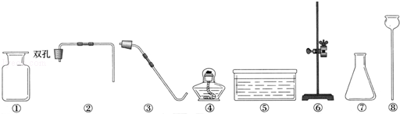
（1）利用上述仪器组装一套制取并收集二氧化碳的装置，你选择的仪器是 ．（填序号）
（2）选择合适的药品制取CO₂，反应的化学方程式为 ．
（3）若补充一种仪器 （填仪器名称），再利用上述仪器和药品还可以制取氧气．
（1）①②⑦⑧．
（2）CaCO₃+2HCl=CaCl₂+H₂O+CO₂↑．
（3）试管．
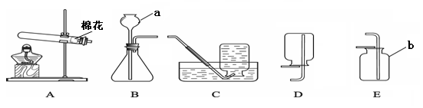
26．（2014黄冈）（5分）实验室制取气体所需装置如下图所示，请回答下列问题
（1）装置中标a的仪器的名称是 。
（2）实验室用A装置制取氧气的化学方程式是 ，收集装置可选用有 （填装置序号） 。
（3）用D装置收集的气体是 ，制取这种气体的化学方程式是 。
（1）长颈漏斗 （2）2KMnO₄ K₂MnO₄ + MnO₂ + O₂↑ C、D
（3）H₂ Zn + H₂SO₄ ₌₌ ZnSO₄ + H₂ ↑
27、（2014荆州）（4分）下列为实验室常用的实验装置示意图，请回答下列问题：
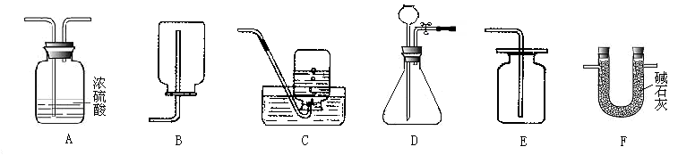
（1）若实验室需制取干燥的CO₂气体,你选择的干燥装置是 （写装置编号，下同），
收集装置是 ；
（2）若实验室制取的X气体只适用B装置进行收集，请推测X气体一条可能的性质：
；
（3）D装置在装药品之前需检查气密性。在不与其他装置连接时，请说明其检验方法及气密性良好的标志 。
（1）A E (2) 密度比空气小或能溶于水
（3）用弹簧夹（或止水夹）夹紧胶皮管，从长颈漏斗中加水至使长颈中形成一段水柱，若在一段时间内水柱液面不下降，则该装置的气密性良好。
28．（2014十堰）根据下列实验装置图回答问题：
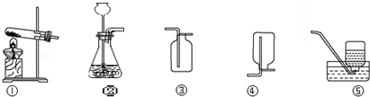
（1）实验室用高锰酸钾制氧气的化学方程式为 ．
选用的发生装置是 （填字母序号，下同）．
（2）实验室制取二氧化碳时，选用的收集装置是 ．验证二氧化碳收集满的方法是 （写出方法、现象、结论）
（3）实验室收集某气体只能用装置④，由此说明该气体具有的物理性质是 ．
（12KMnO₄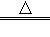K₂MnO₄+MnO₂+O₂↑；①；
（2）③；将一根燃着的木条平放在集气瓶口，木条熄灭，证明满了；
（3）易溶于水，密度比空气小；
29.（2014随州）实验操作考试中为了制取氧气和二氧化碳，实验室提供了以下药品和仪器装置，请回答下列问题：
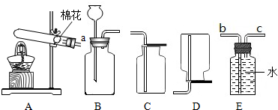
[药品]①石灰石 ②稀硫酸 ③二氧化锰 ④高锰酸钾 ⑤稀盐酸 ⑥过氧化氢溶液
[装置]
- 小英同学选择A装置制取氧气，反应的化学方程式为 她选择E装置收集氧气，如果a与b相连，c端排出的物质主要是
- 小东的实验是实验室制取二氧化碳，则他选择的药品是 （填序号），用C装置收集二氧化碳，证明二氧化碳已收集满的方法是
（1）2KMnO₄$\underline{\underline{Δ}}$ K₂MnO₄+MnO₄+O₂↑ 氧气（2）①⑤ 将燃着的木条放在集气瓶口，若木条熄灭，证明二氧化碳已集满
30．（2014武汉）某化学兴趣小组的同学对呼吸面具的制氧原理产生好奇心，通过查阅资料得知，呼吸面具中制取氧气的主要原料是固体过氧化钠（Na₂O₂）。过氧化钠分别能和二氧化碳、水反应，都生成氧气，反应的化学方程式为：
2Na₂O₂＋2H₂O4NaOH＋O₂↑ 2Na₂O₂ ＋2CO₂2Na₂CO₃＋O₂
为了测定呼吸面具中过氧化钠的质量分数，该小组的同学在老师的指导下，利用下图所示装置（固定装置一略去）开展探究，并得到正确的结论。
已知，装置B中盛有饱和NaHCO₃溶液（NaHCO₃不与CO₂反应），碱石灰是由固体NaOH和CaO组成的混合物。整套装置气密性良好，反应所需试剂均足量。
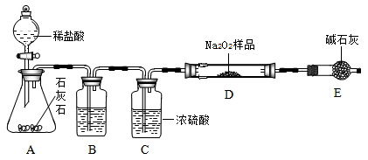
请回答下列问题：
（1）仪器a的名称是 ，装置A的作用是 ；
（2）不用装置E代替装置C的理由是 。
（3）装置D中过氧化钠药品的质量为mg，装置D在反应前后的总质量n₁g和n₂g。若药品中所含杂质既不溶于水也不参加化学反应，则药品中过氧化钠的质量分数 = 。
（1）锥形瓶 产生实验所需的二氧化碳
（2）碱石灰还能与二氧化碳反应
（3）1950（n₂-n₁）/ 7m %
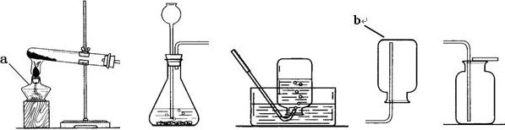
31．（2014咸宁）根据下图中所示装置回答下列问题。
a

A B C D E
（1）图中仪器a的名称 ，
（2）用大理石和稀盐酸制取二氧化碳时，可选用的发生装置和收集装置是 （填字母，下同），并写出此反应的化学方程式 。
（3）用高锰酸钾制取氧气时，装置A还需要做的一点改动是 。要收集一瓶较纯净的氧气应选用的装置是 。
（4）实验室制取氢气可选用的发生装置和收集装置是 。
（1）长颈漏斗 （2）BE CaCO₃ + 2HCl == CaCl₂ + H₂O +CO₂↑
（3）试管口加小团棉花 C
（4） BC或BD
32．（2014湖北）小敏和小玉在实验室用盐酸和石灰石反应，分别用甲、乙装置（气密性均良好）进行二氧化碳的制取及性质实验，但均未发现澄清石灰水边浑浊．针对此现象，同学们提出了自己的想法．
小敏同学实验时澄清石灰水未变浑浊的原因是 ．
【提出问题】小玉同学实验时澄清石灰水为什么没有变浑浊呢？
【作出猜想】猜想一：澄清石灰水变质．猜想二：反应产生的气体除了有二氧化碳外，还有氯化氢．
【查阅资料】氯化氢气体溶于水形成盐酸．
【实验探究】
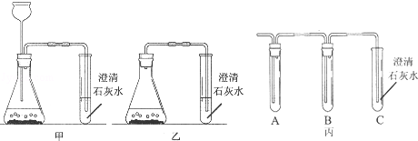
实验 | 实验步骤 | 实验现象 | 实验结论
实验Ⅰ | 将纯净的CO₂通入到该实验所用的澄清石灰水中 | 澄清的石灰水边浑浊 | 猜想一不成立
实验Ⅱ | 将反应产生的气体通入到 |  | 猜想二成立
同学们经过讨论发现，用丙装置（如图）在A、B中均加入实验Ⅱ所用试剂即可同时完成上述两个猜想的探究，其中B装置所起的作用是 ．
如果看到 现象，则两个猜想都成立．
【实验反思】由实验可知，小玉同学实验时可能错误使用了一种药品，她使用的药品是 ．
（1）产生的气体从长颈漏斗中逸出；
（2）硝酸银溶液中；有白色沉淀产生；检验氯化氢气体是否除尽；A中有白色沉淀产生，B，C中无变化的；
（3）浓盐酸
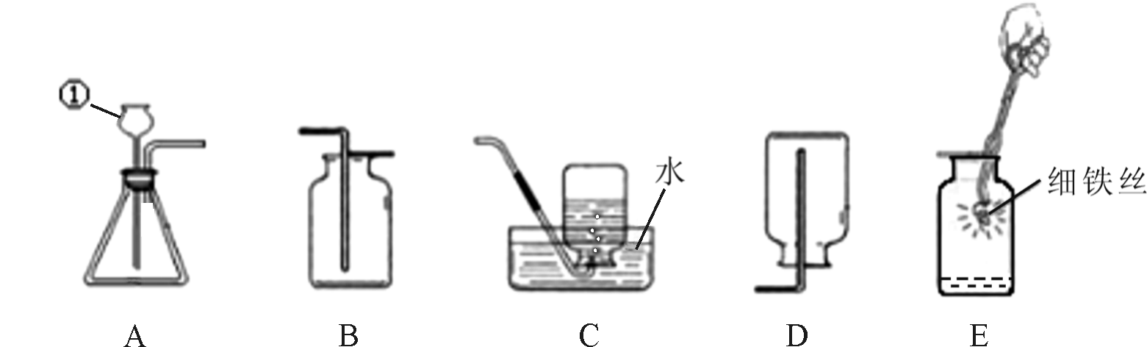
33．（2014孝感）请根据下列装置回答问题：

（1）写出仪器①的名称 。
（2）实验室制取O₂和CO₂都可以利用A装置，收集O₂和CO₂都可以利用 装置（填字母序号）。
（3）收集一瓶氧气，供E实验使用。E中发生化学反应的基本类型是 ，
E中集气瓶底部少量水的作用是 。
（1）长颈漏斗
（2）B
（3）化合反应；防止集气瓶炸裂（或其它合理答案）

34. （2014宜昌））下图是实验室常用的仪器和装置，据图回答下列问题。
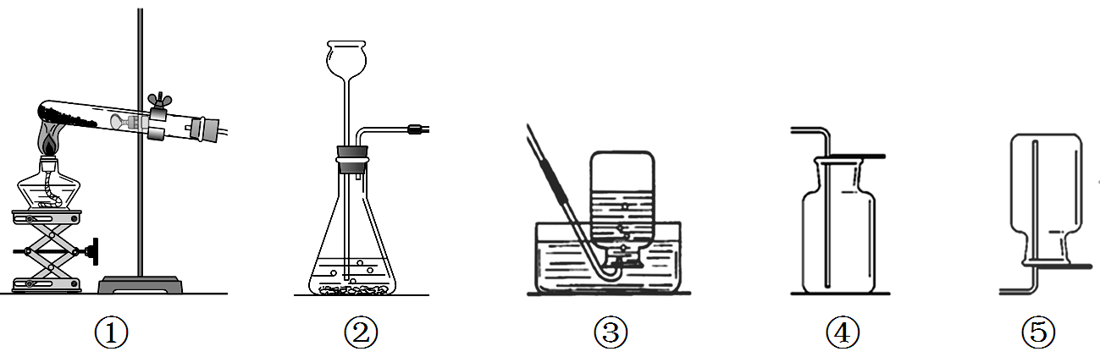

⑴实验室制取二氧化碳的化学方程式为 ，可选用的发生装置是 （填数字序号，下同），实验室检验二氧化碳的化学方程式为 ；
⑵实验室用氯酸钾和少量二氧化锰的混合物制取氧气的化学方程式为 ，收集装置为 。欲从反应后的混合物中回收二氧化锰，需要用到过滤操作，过滤时应选用的仪器有 。
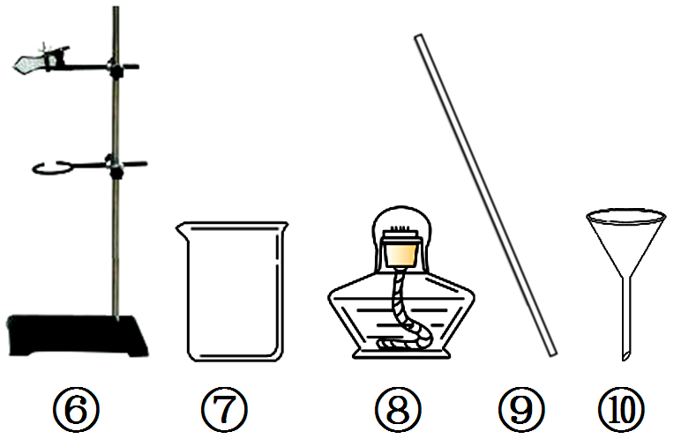

⑴CaCO₃＋2HCl＝CaCl₂＋H₂O＋ CO₂↑ ②
Ca(OH)₂＋CO₂＝CaCO₃↓＋H₂O
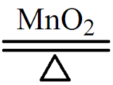
⑵2KClO₃ 2KCl＋3O₂↑ ③或④ ⑥⑦⑨⑩

35．（2014常德）实验是科学探究的重要途径，请根据下图回答相关问题：
A B c D E F
NaOH

[来源:21世纪教育网]

（1）A的仪器名称是 ；
（2）B可收集的一种气体是 （写化学式）；
（3）用C装置制取氧气的化学方程式 ；
（4）D所示的蒸发操作中，用玻璃棒搅拌的目的是 ；
（5）E表示铁丝在氧气中燃烧，图中实验操作可能会导致的后果是 ；
（6）F表示称量固体氢氧化钠的质量，出现的错误是 。
（1）酒精灯；
（2）O₂；
（3）2KMnO₄$\underline{\underline{Δ}}$ K₂MnO₄+MnO₄+O₂↑；
（4）防止因局部温度过高，造成液滴飞溅；
（5）集气瓶底炸裂；
（6）氢氧化钠和砝码位置放反了．

36．（2014郴州）根据如图回答问题：
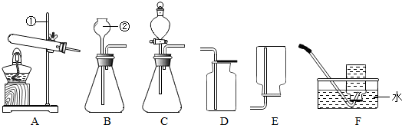
（1）写出图中有标号的仪器名称：① ②
（2）实验室用加热氯酸钾和二氧化锰的混合物来制取氧气，制取装置是将 组合（填装置的序号，下同），反应的化学方程式为： ．
（3）将装置B、D组合，可制取的气体是 （填一种），选择发生装置B的原因是 ．
（4）实验室通常用固体CaC₂与水反应制取气体乙炔（C₂H₂），该反应非常剧烈，乙炔难溶于水，要制取纯净的乙炔气体，且安全、节约药品，可选用装置 组合．
（1）铁架台；长颈漏斗；
（2）AD（或AF）；2KClO₃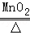2KCl+3O₂↑；
（3）二氧化碳；反应物是固体和液体，且反应不需加热；
（4）CF．
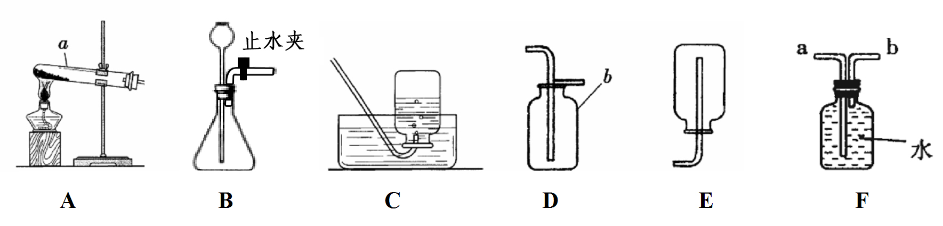
37．（2014娄底）某兴趣小组根据下图装置进行实验室制取气体的探究。请你参与并回答：
A B C D E F
c
d

（1）写出指定仪器的名称：a b 。
（2）如果用高锰酸钾制取氧气，应选择的发生装置为 （填序号），该装置中还缺少 ，该反应的化学方程式为 。
如果用F装置收集氧气，气体应从 （“c”或“d”）端管口通入。
（3）实验室制取并收集二氧化碳气体，一般选择装置B和 连接（填序号）。其反应的化学方程式为 。
（1） 试管 、 集气瓶
（2）A 、 (一团)棉花 、 2KMnO₄ $\underline{\underline{ Δ }}$ K₂MnO₄+MnO₂+O₂↑ 、 d
（3） D 、 CaCO₃+2HCl= CaCl₂+CO₂↑+H₂O

38．（2014邵阳）根据如图回答问题．
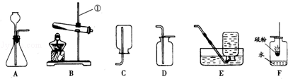
（1）仪器①的名称是 ．
（2）实验室用氯酸钾和二氧化锰制取氧气，选用的发生装置是 （填序号），其反应的化学方程式是 ．若用E装置收集的氧气，来完成硫粉在氧气中燃烧的实验时，集气瓶内要预留适量的水（图F所示），水的作用是
．
（3）实验室制取二氧化碳，选用的收集装置是 （填序号），将燃着的木条放在瓶口，若观察到 ，说明瓶中已充满二氧化碳，向该集气瓶中加入澄清石灰水，振荡后，观察到溶液变浑浊，则反应的化学方程式是 ．
（1）铁架台
（2）B；2KClO₃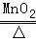2KCl+3O₂↑；吸收生成的二氧化硫气体，防止污染空气；
（3）D；木条熄灭；Ca（OH）₂+CO₂=CaCO₃↓+H₂O；
39．（2014湘潭）根据下图所示装置回答有关问题
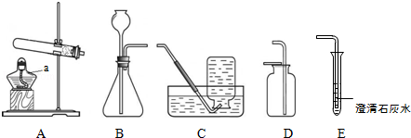
（1）写出a仪器名称
（2）利用A装置制取氧气的化学方程式为 ；若用C装置来收集氧气，待集气瓶中的水排完以后，应当 ，小心地把集气瓶移出水槽， 放在桌面上．
（3）实验室通常利用B、D装置的组合来制取并收集二氧化碳，该反应的化学方程式为 ；B、D之间需用胶皮管连接，连接玻璃管和胶皮管的方法是：先把玻璃管口 ，然后稍稍用力即可把玻璃管插入胶皮管．
（4）通常利用E装置检验二氧化碳的存在，若二氧化碳过量，会进一步与碳酸钙、水反应生成易溶于水的碳酸氢钙【CaCO₃+H₂O+CO₂═Ca（HCO₃）₂】．若向含有Ca（OH）₂14.8g的澄清石灰水里缓缓通入一定量的二氧化碳，反应后若生成10g沉淀，则通入二氧化碳的质量可能为 （填字母序号）
A．4.4g B．8.8g C．13.2g D．17.6g．

（1）酒精灯
（2）2KMnO₄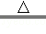 K₂MnO₄+MnO₂+O₂↑；在水下面用玻璃片盖住瓶口；正
（3）A、C
40.（2014福州）某兴趣小组用图10所示流程制取氧气（反应原理：2KClO₃2KCl+3O₂↑），并回收提纯氯化钾和二氧化锰。
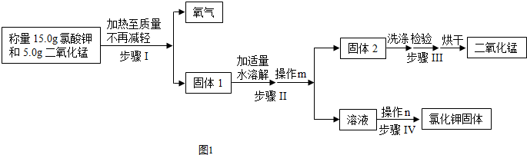

回答下列问题：
（1）根据化学方程式计算，理论上可制得氧气的质量是多少？（计算结果精确到0.1g）
（2）在回收提纯的过程中需要控制水的用量，原因有 （填标号）。
A.提高实验效率 B.保证固体I全部溶解 C.节约能源
（3）①写出图II中仪器a、b的名称：
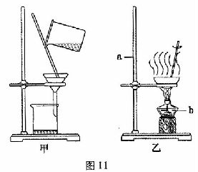
A ，b 。
②步骤II中的操作m应选择图11中
（填“甲”或“乙”）装置，该操作中玻璃棒的
作用是 。
③步骤III中用酸化的硝酸银（AgNO₃）溶液检验
洗出液中是否含有氯化钾，该检验方法的原理为
（用化学方程式表示）。
（4）实验结束后，称得回收的氯化钾的质量比理论值小，可能的原因有 （写一点）。
（2）A C
(3) ① 铁架台 酒精灯 ② 甲 引流 ③ KCl + AgNO₃ = AgCl↓ + KNO₃
④ 蒸发过程中，氯化钾固体飞溅（合理均可）
41．（2014张家界）某化学兴趣小组的同学在老师的指导下，设计了如下实验装置，并进行了有关气体制取和性质的探究．请你回答下列问题．
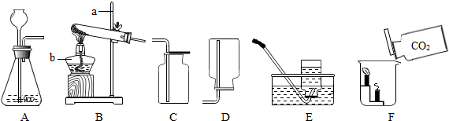
（1）请写出图中标有字母仪器的名称： ， ．
（2）用过氧化氢溶液和二氧化锰混合制取氧气时，应选用的发生装置是 B （填写装置的字母序号，下同），请写出该反应的化学方程式 ，其中二氧化锰在该反应中起 作用．
（3）实验室利用上述装置制取二氧化碳时，应该选用的收集装置是 ．
（4）如图F所示，向烧杯中倾倒二氧化碳，可以看到下层蜡烛先熄灭，说明二氧化碳具有既不燃烧，也不支持燃烧，且密度 的性质．
（1）铁架台；酒精灯；
（2）B；2H₂O₂ MnO₂ 2H₂O+O₂↑；催化；
（3）C；
（4）比空气大．
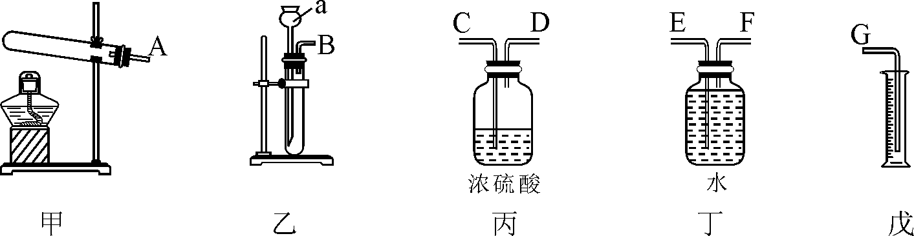
42．（2014株洲）现有某黄铜（铜锌合金，假定其他成分均不与盐酸反应）样品，请从下图中选择适当的实验装置，设计最简单的实验测定该黄铜样品中锌的质量分数并回答下列问题：

（1）写出仪器a的名称： 。
（2）实验要选择的装置是 （填装置编号）。若产生的气体从左向右流，则接口的顺序为 （填接口字母代号）；
（3）细心观察发现：盛装溶液的试剂瓶与收集气体的集气瓶都有磨砂部分，所不同的是集气瓶的磨砂部分位于 。
a．瓶底内壁 b．瓶口边缘 c．瓶颈内壁 d．瓶底外壁
（4）仪器组装好后，在开始实验时，要先 。
（5）若实验样品的质量是9.9g，实验中测定氢气的体积是1.1L（氢气密度为0.09g/L），则该黄铜样品中锌的质量分数为 。
（1）长颈漏斗 （2）乙丁戊 B、F、E、G （3）b （4）检查装置的气密性（5）32.5%

